pozýva všetkých žiakov základných a stredných škôl
na 5. ročník súťaže v riešení

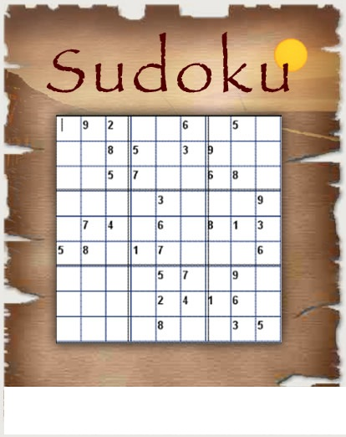ktorá sa uskutoční

v priestoroch CVČ, Ul. M.R. Štefánika 17, Žiar nad Hronom.
( V prípade veľkého záujmu sa miesto konania súťaže presunie do jedálne ZŠ M.R. Štefánika č.17.)
Do súťaže je potrebné sa prihlásiť najneskôr do 8.2.2013 mailom: pedagogikacvczh@gmail.com

